###### МИНИСТЕРСТВО НАУКИ И ВЫСШЕГО ОБРАЗОВАНИЯ РОССИЙСКОЙ ФЕДЕРАЦИИ

###### ФЕДЕРАЛЬНОЕ ГОСУДАРСТВЕННОЕ АВТОНОМНОЕ ОБРАЗОВАТЕЛЬНОЕ УЧРЕЖДЕНИЕ ВЫСШЕГО ОБРАЗОВАНИЯ

###### НОВОСИБИРСКИЙ НАЦИОНАЛЬНЫЙ ИССЛЕДОВАТЕЛЬСКИЙ ГОСУДАРСТВЕННЫЙ УНИВЕРСИТЕТ

###### Факультет информационных технологий

**Кафедра параллельных вычислений**

ОТЧЕТ

О ВЫПОЛНЕНИИ ПРАКТИЧЕСКОЙ РАБОТЫ

ВЛИЯНИЕ КЭШ-ПАМЯТИ НА ВРЕМЯ ОБРАБОТКИ МАССИВОВ

студента 2 курса, группы 22204

Соломенникова Николая Александровича

Направление 09.03.01 – «Информатика и вычислительная техника»

Преподаватель:

доцент

А.Ю.Власенко

Новосибирск 2023

**СОДЕРЖАНИЕ**

ЦЕЛЬ 2

ЗАДАНИЕ 2

ОПИСАНИЕ РАБОТЫ 2

ЗАКЛЮЧЕНИЕ 4

Приложение 1 4

7

Приложение 2 7

# ЦЕЛЬ

* Исследование зависимости времени доступа к данным в памяти от их объема.
* Исследование зависимости времени доступа к данным в памяти от порядка их обхода.

# ЗАДАНИЕ

1. Написать программу, многократно выполняющую обход массива заданного размера тремя способами.

2. Для каждого размера массива и способа обхода измерить среднее время доступа к одному элементу (в тактах процессора). Построить графики зависимости среднего времени доступа от размера массива.

3. На основе анализа полученных графиков:

* определить размеры кэш-памяти различных уровней, обосновать ответ, сопоставить результат с известными реальными значениями;
* определить размеры массива, при которых время доступа к элементу массива при случайном обходе больше, чем при прямом или обратном; объяснить причины этой разницы во временах.

# ОПИСАНИЕ РАБОТЫ

Алгоритмы заполнения массива

1. Прямой обход. В каждую ячейку, начиная с нулевой, кладём номер следующеё ячейки. В последнюю записываем 0.
2. Обратный обход. В каждую ячейку, начиная с последней, записываем номер предыдущей ячейки. В нулевую записываем номер последней ячейки.
3. Случайный обход. Сначала заполняем массив числами -1, чтобы понимать, какие ячейки уже заполнены, а какие нет. Далее в нулевую ячейку записываем номер случайной ячейки, переходим в эту ячейку. Далее записываем в текущую ячейку номер случайной ячейки, в которой мы ещё не были (если генератор случайных чисел выдал номер ячейки, которую мы уже посещали, то двигаемся в ближайшую ячейку с числом -1). Переходим в новую ячейки. И т.д. заполняем до того момента, пока не останется одна ячейка с числом -1. В неё записываем 0, чтобы номера зациклились.

Графики зависимости среднего количества тиков процессора для доступа к элементам массива от размера массива получился таким:

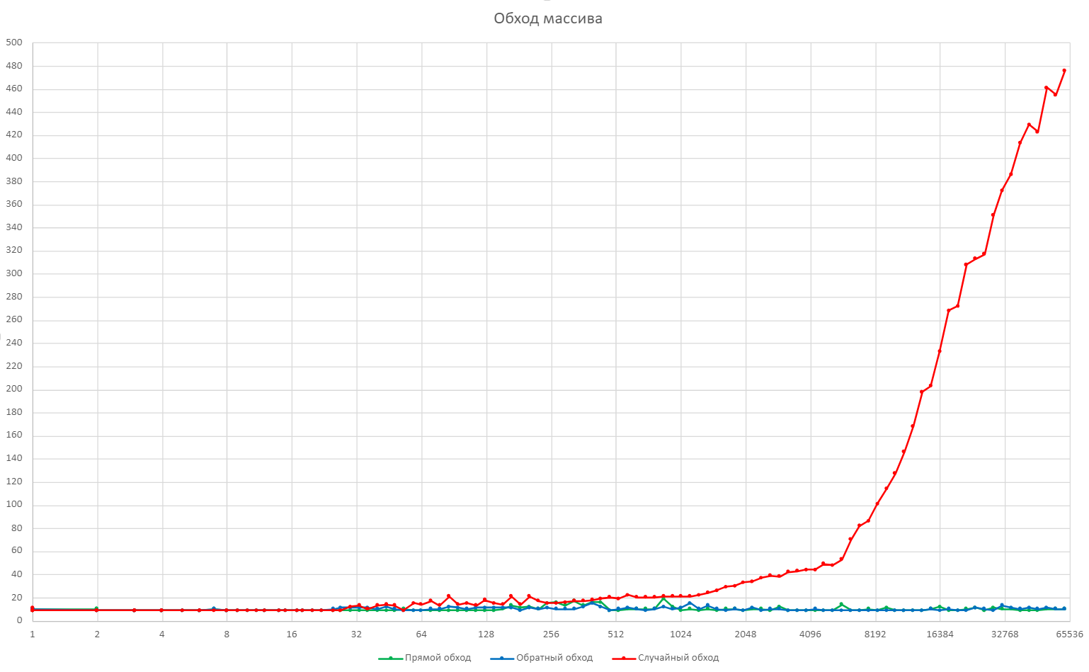

Здесь по вертикале – количество тиков процессора. По горизонтали – размер массива в Кило Байтах.

Наблюдения по графикам:

Графики прямого и обратного обходов ведут себя как график константы (y = 10)

График случайного обхода с 30КБ до 50КБ почему-то колеблется (этого быть не должно). С 50КБ да 1200КБ график постепенно поднимается до 20 тактов в среднем (это L2, а до этого был L1). Далее с 1200КБ до 6000КБ график поднимается промерно до 50 тактов (это L3). Дальше идёт переход в RAM

Характеристики кэшей системы:

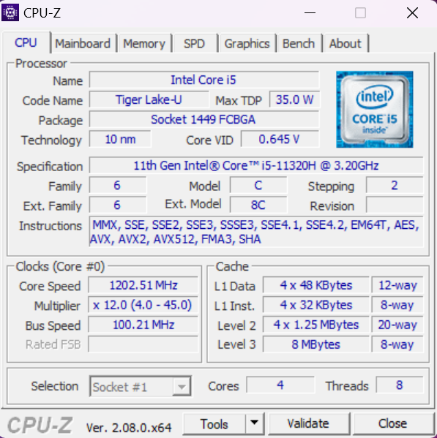

# ЗАКЛЮЧЕНИЕ

При прямом и обратном обходах массива количество тактов всегда фиксированное, потому что устройство управления кэшем с помощью предвыборки хорошо определяет, что подгрузать в кэш L1.

По графику случайного обхода массива можно приблизительно определить размеры кашей L1, L2, L3.

# Приложение 1

#include <chrono>

#include <fstream>

#include <intrin.h>

#include <iostream>

#include <random>

#include <set>

#include <vector>

using namespace std;

constexpr int N_min = 1 * 1024 / 4; // 1 KB

constexpr int N_max = 64 * 1024 * 1024 / 4; // 32 MB

const int cycles_count = 7; // Количество повторов обхода массива

const double K = 1.1; // Коэффициент умножения размера массива

const int extra_cycles = 3; // Дополнительные повторы цикла, чтобы избежать возможного влияния других процессов

int loadCPU()

{

    const int n = 1000;

    vector<vector<int>> A(n, vector<int>(n, 10));

    vector<vector<int>> B(n, vector<int>(n, 10));

    vector<vector<int>> C(n, vector<int>(n, 10));

    for (int i = 0; i < n; ++i)

        for (int j = 0; j < n; ++j)

            for (int k = 0; k < n; ++k)

                C[i][k] += A[i][j] * B[j][k];

    return C[0][0];

}

void fill_in_1(int arr[], int arr_size)

{

    for (int i = 0; i < arr_size - 1; ++i)

        arr[i] = i + 1;

    arr[arr_size - 1] = 0;

}

void fill_in_2(int arr[], int arr_size)

{

    arr[0] = int(arr_size) - 1;

    for (int i = int(arr_size) - 1; i > 0; --i)

        arr[i] = i - 1;

}

int mod(int x, int base)

{

    if (x > 0)

        return x % base;

    return x % base + base;

}

void fill_in_3(int arr[], int arr_size)

{

    for (int i = 0; i < arr_size; ++i)

        arr[i] = -1;

    mt19937 gen(static_cast<unsigned int>(chrono::system_clock::now().time_since_epoch().count()));

    uniform_int_distribution<> dist(1, arr_size - 1);

    int cur_pos = 0;

    for (int q = 0; q < arr_size - 1; ++q)

    {

        int next = dist(gen);

        if (arr[next] != -1 || next == cur_pos)

        {

            int next_r = next;

            while (arr[next_r] != -1 || next_r == cur_pos)

            {

                next_r++;

                if (next_r == arr_size)

                    next_r = 0;

            }

            int next_l = next;

            while (arr[next_l] != -1 || next_l == cur_pos)

            {

                next_l--;

                if (next_l == 0)

                    next_l = arr_size - 1;

            }

            if (mod(next_r - next, arr_size) < mod(next_l - next, arr_size))

                next = next_r;

            else

                next = next_l;

        }

        arr[cur_pos] = next;

        cur_pos = next;

    }

    arr[cur_pos] = 0;

}

int main()

{

    ofstream out("results.txt"); // Для вывода результатов

    int *arr = new int[N_max];

    // Разгон процессора

    if (loadCPU() == 0)

        cout << "QQ";

    for (int arr_size = N_min; arr_size < N_max; arr_size = int(arr_size * K))

    {

        cout << arr_size << "\t";

        // fill_in_1(arr, arr_size); // прямой обход

        // fill_in_2(arr, arr_size); // обратный обход

        fill_in_3(arr, arr_size); // случайный обход

        // Прогрев кэша

        int x = 0;

        for (int i = 0; i < arr_size * cycles_count; ++i)

            x = arr[x];

        if (x != 0)

            cout << "How did it happen?\n";

        unsigned long long min_ticks = 0;

        for (int q = 0; q < extra_cycles; ++q)

        {

            x = 0;

            unsigned long long tick_start = __rdtsc();

            for (int i = 0; i < arr_size * cycles_count; ++i)

                x = arr[x];

            unsigned long long tick_finish = __rdtsc();

            if (x != 0)

                cout << "How did it happen?\n";

            unsigned long long dt = tick_finish - tick_start;

            if (min_ticks == 0 || dt < min_ticks)

                min_ticks = dt;

        }

        out << arr_size * 4 / 1024 << "\t";

        out << min_ticks / (arr_size * cycles_count) << "\n";

    }

    delete (arr);

    cout << "FINISHED\n";

    return 0;

}

# 

# Приложение 2

cmake_minimum_required(VERSION 3.10)

project(CASH)

add_executable(CashTest src/main.cpp)

target_compile_features(CashTest PUBLIC cxx_std_20)

add_compile_options(-O1)